Fase | 3 | Grado | 2° |  | Campo | Ética, naturaleza y sociedades
Nombre del proyecto |  |  |  | Familias diversas

Nombre del (de la) alumno(a): _________________________________________

Grado y grupo: ___________ No. Aciertos: _________ Calificación: __________

Fecha de aplicación: _________________________________________________

INDICACIONES: Realiza lo que se te pide.

1.- Colorea 3 palabras que describan lo que es una familia. (3 puntos)
Soledad | Amor | Egoísmo
Protección | Maltrato | Cuidados

2.- Une con líneas de diferente color el tipo de familia con su imagen correspondiente. (3 puntos)
Familia nuclear |  | a) 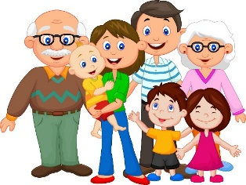
Familia extensa |  | b) 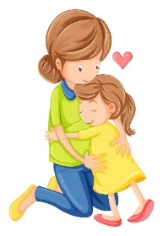
Familia monoparental |  | c) 
3.- Lee el siguiente texto y contesta las preguntas encerrando la respuesta correcta. (2 puntos)

Mi nombre es Ana Sofía y pertenezco a una familia monoparental, es decir, solamente vivo con mi mamá. Una actividad que disfrutamos mucho hacer es hornear pan y ver películas. Valoro mucho a mi familia porque me hacen sentir querida e importante.

I.- Encierra la imagen que represente la familia de Ana Sofía.

a)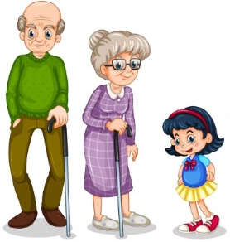 | b)  | c)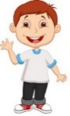

II.- ¿Qué actividad disfrutan hacer?

- Hornear pasteles y leer. | - Ver la tele y cocinar.
- Ver películas y hornear pan. | - Ver películas y hacer ejercicio.

4.-Colorea 2 afirmaciones acerca de los tipos de familia. (2 puntos)
Todas las familias tienen igualdad de derechos | Las familias extensas son las mejores

Merecen respeto solamente las familias que son nucleares | Todas las familias son valiosas

5.- Colorea 3 preguntas que se le pueden realizar a una persona para conocer acerca de su familia. (3 puntos)

¿Qué deporte practicas? | ¿Quiénes integran tu familia?
¿Qué tipo  de familia tienes? | ¿Cuál es tu comida favorita?
¿Qué edad tienes? | ¿Qué les gusta hacer en familia?

6.- Responde a las siguientes preguntas. (2 puntos)

I.- ¿A qué tipo de familia perteneces?
(nuclear, extendida, monoparental, homoparental, adoptiva, etc.)

________________________________________________________________________

II.- ¿Qué les gusta hacer en familia? ____________________________________

________________________________________________________________________

CLAVE DE RESPUESTAS

REACTIVO | RESPUESTA
1 | Amor – Protección – Cuidados
2 | Familia nuclear: c)  Familia extensa: a)  Familia monoparental: b)
3 | I.- b)  II.- c)
4 | Todas las familias tienen igualdad de derechos  Todas las familias son valiosas
5 | ¿Quiénes integran tu familia?  ¿Qué tipo de familia tienes?  ¿Qué les gusta hacer en familia?
6 | Respuesta abierta

ACIERTOS | CALIFICACIÓN
15 | 10
14 | 9.3
13 | 8.6
12 | 8
11 | 7.3
10 | 6.6
9 | 6
8 | 5.3
7 | 4.6
6 | 4
5 | 3.3
4 | 2.6
3 | 2
2 | 1.3
1 | 0.6

TABLA DE ESPECIFICACIONES

REACTIVO | CAMPO | CONTENIDO | PDA
1 y 2 |  | Historia personal y familiar, diversidad de familias y el derecho a pertenecer a una. | Valora la diversidad de familias y promueve el respeto entre las y los integrantes de estas, para el cuidado de sí, de su familia y de las familias de su comunidad.
3 |  | Registro y/o resumen de información consultada en fuentes orales, escritas, audiovisuales, táctiles o sonoras, para estudiar y/o exponer. | Registra y organiza información a través de la escritura, videograbación, esquematización, modelación, sobre temas de su interés, a partir de indagación en libros, revistas, periódicos, audiovisuales y con personas de la comunidad.
4 |  | Historia personal y familiar, diversidad de familias y el derecho a pertenecer a una. | Reconoce el derecho de pertenecer a una familia que le cuide, proteja y brinde afecto para su bienestar físico, emocional y afectivo.
5 |  | Sentido de pertenencia a la familia y la comunidad. | Entrevista a familiares o integrantes de su comunidad acerca de los aspectos que se comparten entre todas y todos.
6 |  | Sentido de pertenencia a la familia y la comunidad. | Responde sobre ¿quiénes somos?, ¿de dónde somos? y ¿qué tenemos en común?

